**Информация к проекту решения по заявлению:**

**1.15** **Галкин С. А.**

**Земельный участок:**

кадастровый номер **54:35:111100:88**;

местоположение:обл. Новосибирская, г. Новосибирск, **Калининский район**, Пашино, микрорайон 1-3, у-к 72;

площадь 928 кв.м.;(планшет 8737).

**Зонирование:** Зона застройки индивидуальными жилыми домами (Ж-6)

**Заявленные требования:** *в части уменьшения минимального отступа от границ земельного участка с 3 м до 1,4 м с северной стороны в габаритах объекта капитального строительства*

**Обоснование согласно заявлению:** *в связи с тем, что инженерно-геологические характеристики земельного участка являются неблагоприятными для застройки*

**Планируется:** **завершение строительства индивидуального жилого дома**

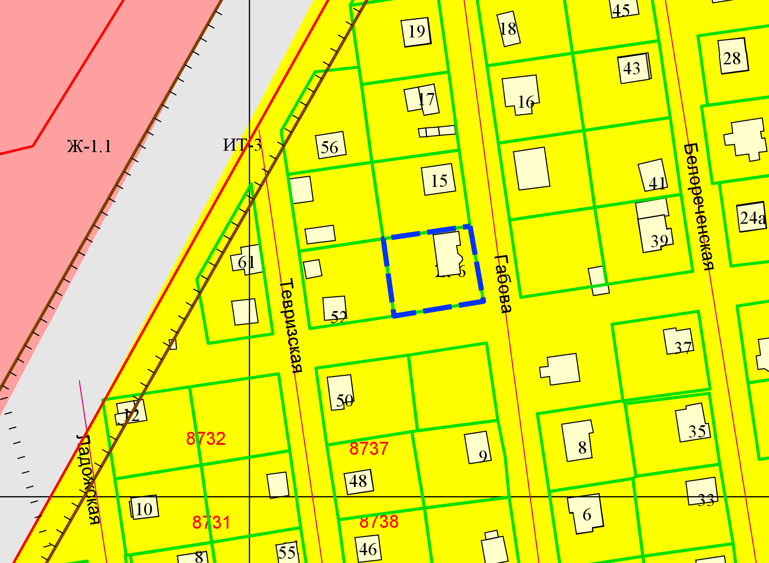

**1,4 м**

Приложения к заявлению: